Минцифры РФ
Сибирский Государственный Университет Телекоммуникаций и Информатики
Кафедра ТС и ВС

Лабораторная Работа № 1
По дисциплине: Объектно-ориентированное программирование

Выполнил: Бобокулов Самирхон Олимджонович

Группа: ИКС-431

Проверила: Моренкова Ольга Ильиничная

Г. Новосибирск, 2025
Цель работы: ознакомиться с понятиями класса и объекта, научиться создавать простые классы, их поля и методы.

№ варианта | Задание
03 | Коммуникационное устройство | Производитель, Задержка обработки информации

Задание:
Создать собственный класс согласно варианту задания. Создаваемый класс должен содержать несколько полей (по выбору студента), типы которых соответствуют варианту задания (можете ввести дополнительные поля), конструктор для инициализации значений полей объекта, методы для изменения значений полей объекта и для получения этих значений, кроме того метод для вывода всей имеющейся информации об объекте.
Метод main() должен демонстрировать работу всех методов объекта и значения всех полей до и после изменения.
Порядок выполнения работы:
1. Запустить инструментальную среду.
2. Создать новый проект.
3. В проекте создать класс, содержащий:
• несколько полей в соответствии с вариантом задания;
• конструктор;
• методы для изменения значений полей объекта;
• методы для получения значений полей объекта;
• метод для вывода в консоль значений полей объекта;
• метод main();
4. Скомпилировать проект.
5. Исправить ошибки, если это необходимо и повторить п.4.
6. Запустить задачу на выполнение.
7. Оценить результаты работы.
8. Оформить отчет по лабораторной работе.
9. Сдать и защитить лабораторную работу.

Текст класса Class CD:

#include <iostream>
#include <string>

using namespace std;

class CD {
private:
string Man;
int IPD;

public:

CD(string M = "", int I = 0) {
Man = M;
IPD = I;
}

void inputTO() {
cout<<"Введите производителя: ";
cin.ignore(1, '\n');
getline(cin, Man);
cout<<"Введите время задержки: ";
cin>>IPD;
}

void outputTO() {

cout<<"\nПроизводитель: \n"<<Man<<endl;
cout<<"\nЗадержка обработки данных: \n"<<IPD<<endl;

}

string get_MAN() {
return Man;
}
void set_MAN(string M) {
Man = M;
}

int get_IPD() {
return IPD;
}

void set_IPD(double I) {
IPD = I;
}

};

int main () {

CD Eltex;
CD *Yadro = new CD;

cout<<"Данные первого производителя: \n";
Eltex.inputTO();

cout<<"\nДанные второго производителя: \n";
Yadro->inputTO();

Yadro->outputTO();
Eltex.outputTO();

Yadro->set_IPD(Yadro->get_IPD() + 50);
Eltex.set_IPD(100);

cout<<"Время задержки первого: "<< Yadro->get_IPD()<<"\n";
cout<<"Время задержки второго: "<< Eltex.get_IPD()<<"\n";

Yadro->inputTO();
Eltex.outputTO();

delete Yadro;
return 0;
}

Результаты работы программы со скриншотами:

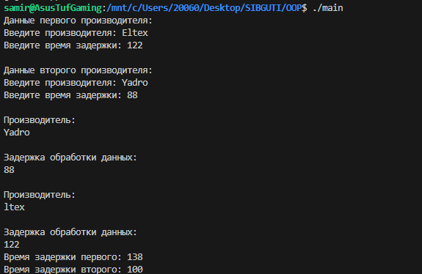

Контрольные вопросы:

- Класс — это шаблон для создания объектов. Он определяет структуру (поля) и поведение (методы), которые будут у объектов.
- Объект — это экземпляр класса, созданный по его описанию. Конкретная сущность с собственным состоянием (значениями полей) и поведением.
- Поля — это переменные, хранящие состояние объекта (данные). Методы — это функции, определяющие поведение объекта (действия, которые он может выполнять).
- Статические поля и методы принадлежат самому классу, а не его объектам. Они существуют в единственном экземпляре и доступны без создания объекта.
- Модификаторы доступа определяют видимость членов класса:
  - Private – доступ только внутри класса
  - Protected – доступ внутри класса и его наследников
  - Public – доступ откуда угодно

- Преимущество ООП – в организации кода через моделирование сущностей реального мира, что повышает его переиспользуемость, расширяемость и лёгкость поддержки за счёт инкапсуляции, наследования и полиморфизма.

